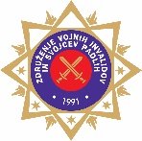 | ZDRUŽENJE VOJNIH INVALIDOV IN SVOJCEV PADLIH 1991 | DONACIJA  ZDRUŽENJA 91
 | Association of War Invalids and Families of the Fallen in the War 1991
 | Kardeljeva cesta št. 60, 2000 MARIBOR
www.zdruzenje91.eu, zdruzenje91@guest.arnes.si,
+386 (0)2 620 95 72, +386 (0)40 417 359, +386 (0)2 620 92 30

ZDRUŽENJE VOJNIH INVALIDOV IN SVOJCEV PADLIH 1991
JE OTROKOM V CENTRU VOJNIH VETERANOV V LOGATCU
PODARILO ŠOLSKE POTREBŠČINE
V VREDNOSTI 1000 EVROV.

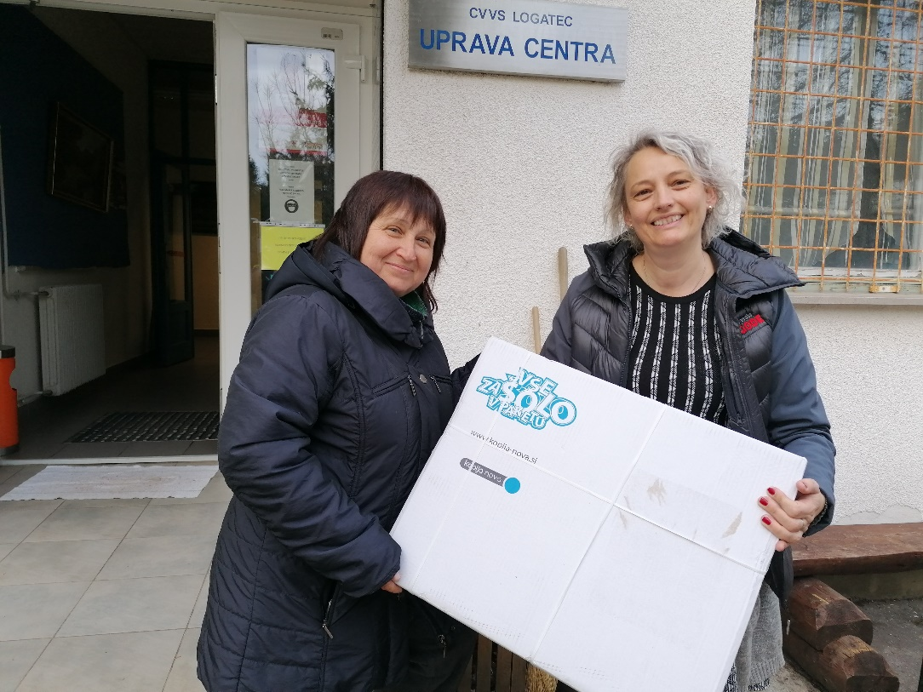
V Centru vojnih veteranov Slovenije v Logatcu, kjer so nastanjeni
begunci iz Ukrajine, je gospa Martina Albreht v imenu Združenja
vojnih invalidov in svojcev padlih 1991 predala šolske potrebščine
za šolajoče otroke.

